附件6
机器人创新挑战赛补充规则及要求

一、所有参赛队在国、省赛及补充规则的框架下采取最终得分排名的形式，计一轮竞赛成绩为最终成绩。
二、赛场环境由参赛队自行架设，竞赛地图采用道具套装统一地图。如图所示：
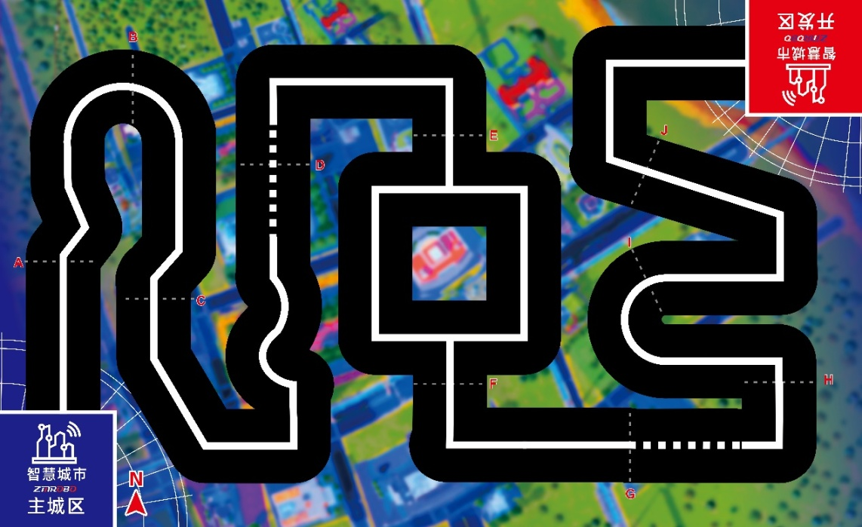
具体规则的修改：
4.1 ⑴搭建机器人与编程只能在准备区进行。改为：参赛选手需全程在监控范围内活动。
4.1 ⑷参赛队员在准备区有2小时的搭建机器人、调试和编制程序的时间。改为：参赛队员有90分钟的准备时间，按场地抽签情况布置场地和调试编写程序，可以携搭建好的机器人进入竞赛区域。
附录2（2）裁判员从参赛队员中随机选取4人参与抽签。改为：裁判员进行任务位置抽签。
任务模型位置：教练员可将下表打印并指导参赛队员提前练习好如何布置场地。
 | 任务模型名称 | 挡板编号
E
S
W
N
S
N
 | 清除障碍（障碍物1）
 | 清除障碍（障碍物3）
继续采用前补充说明中不允许使用智能循迹模块的要求。

